Julio- septiembre

inFORME TRIMESTRAl

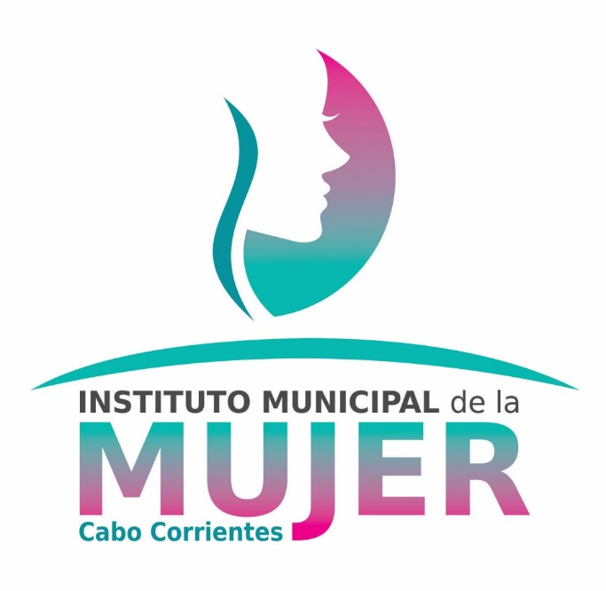

Taller de capacitación de Asesoría Técnica AVGM
Mesa de Trabajo AVGM.
Capacitación de Manual de Red de Mujeres Líderes por la Igualdad.

Encuesta Virtual de Evaluación de Programas Federales.
Participación en el Programa Barrios de Paz.
Propuesta de convenio de Colaboración entre el Municipio y la Fiscalía del Estado.
Reunión virtual sobre las reglas de Operación de PFTPG 2020.
Revisión del acuerdo modificatorio del ROP de PFTPG 2020.

Publicación de la Convocatoria Fuerza Mujeres.
Registro de las aspirantes al programa Fuerza Mujeres
Se dio seguimiento al convenio de la Red de Mujeres por la Igualdad.
Informe Trimestral

